OCOM A de français
2ème semestre

Le panda
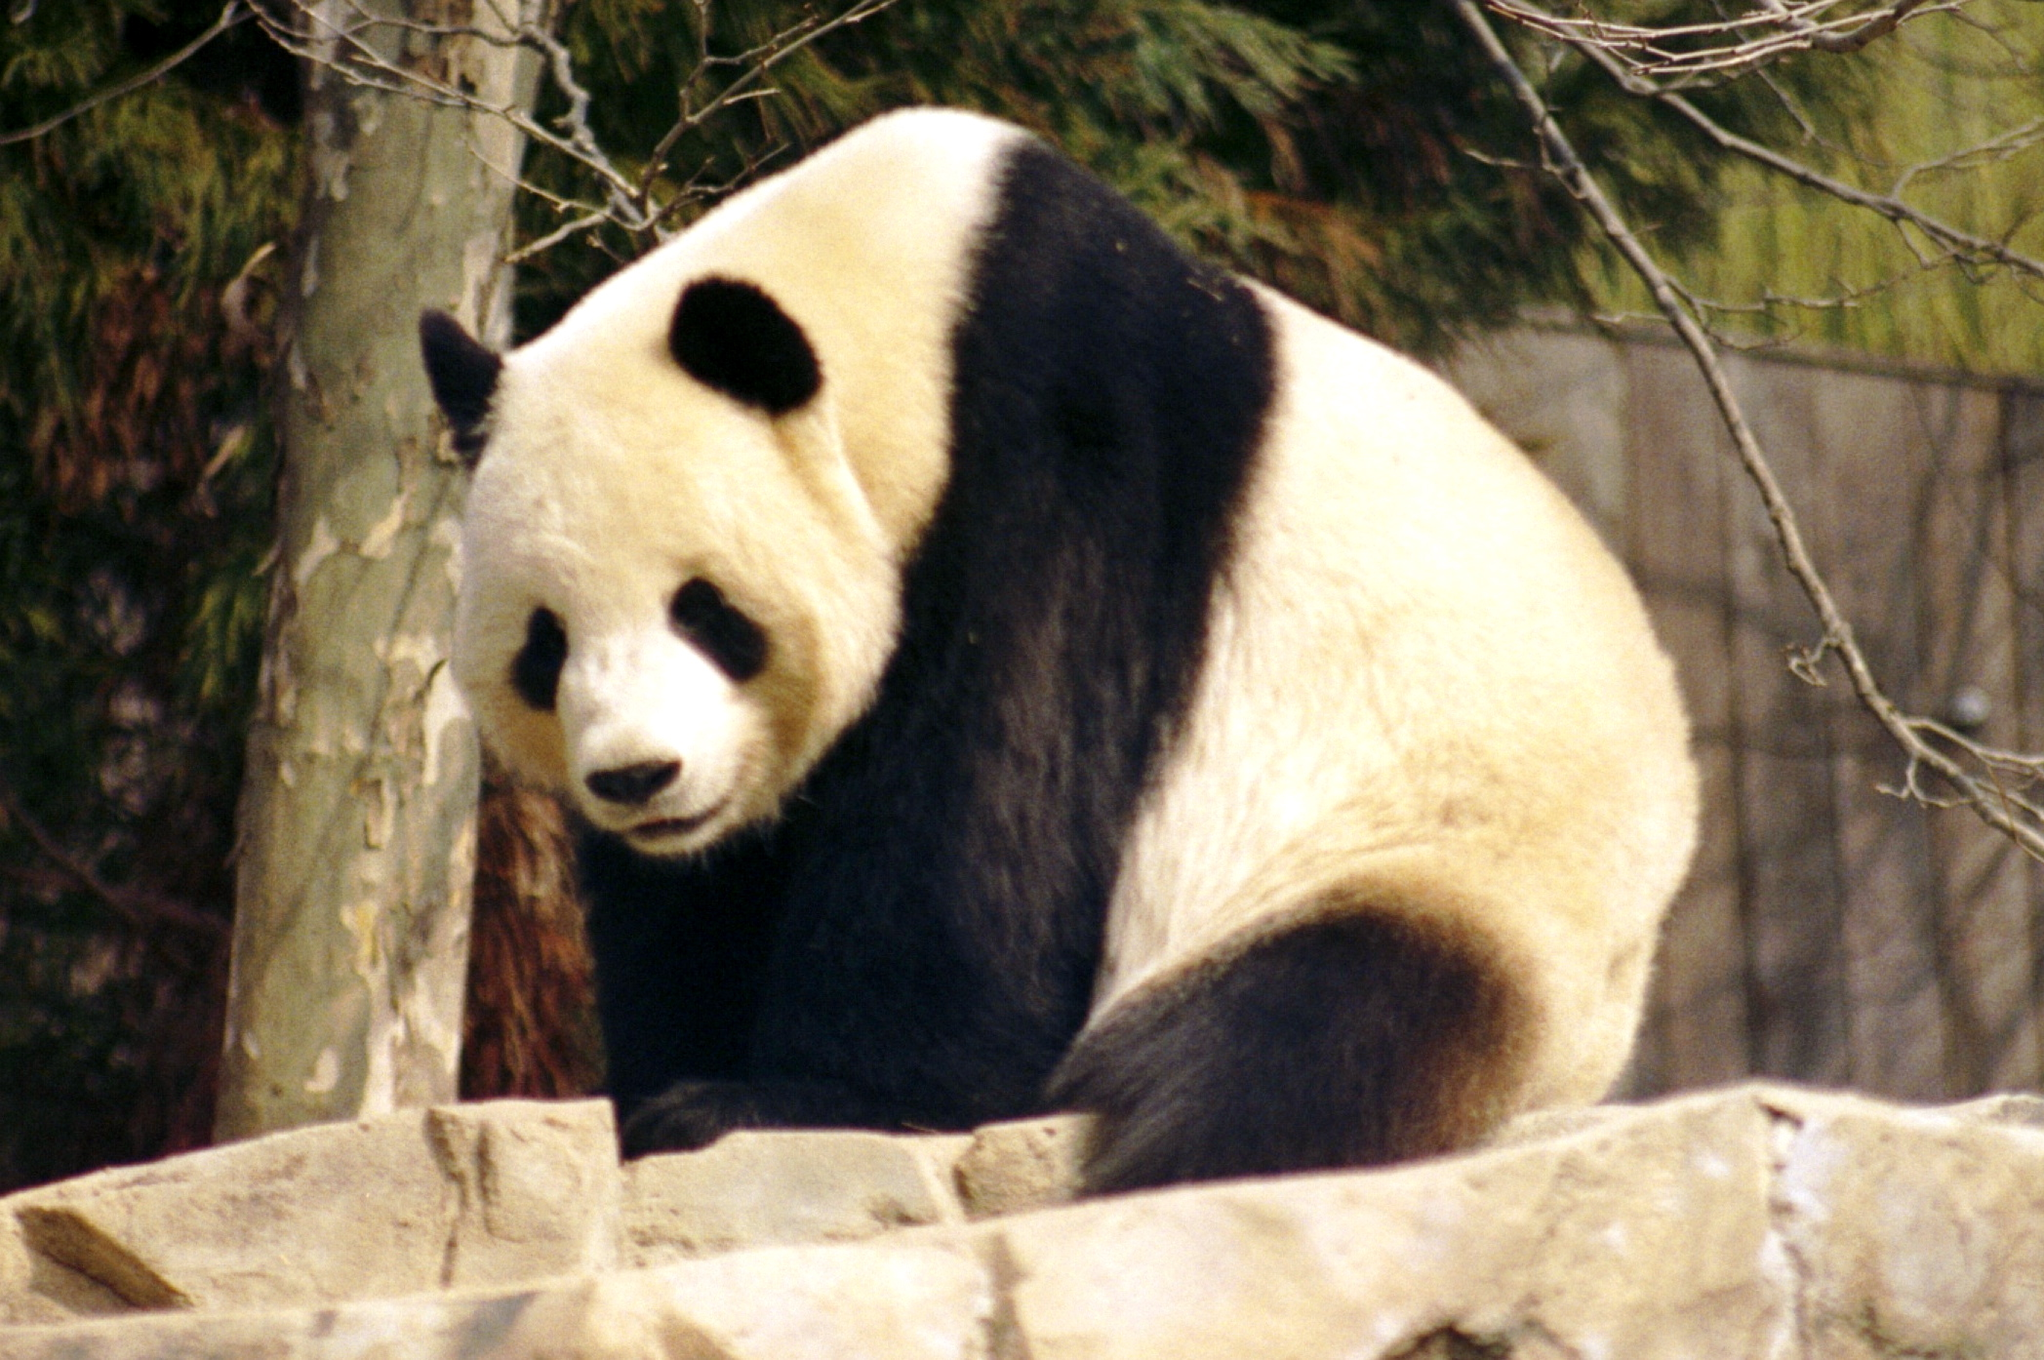

Un panda géant.

Table des matières
Présentation générale 2
Son habitat 3
Sa nourriture 3
Reproduction 4
Le petit panda 5
L’indépendance 5
Description 6
Attention ! 7
Sauvé ! 7
Conclusion de l'animal 8
Bibliographie 8
Sources des illustrations 8

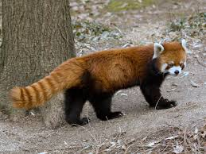
Présentation générale

Il existe deux sortes de panda:

1) Le panda roux, qu'on peut aussi appeler le petit panda. Il ressemble un peu à un gros chat roux.
Un petit panda roux
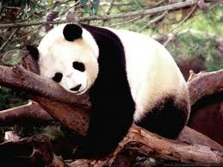

2) Il y a le panda géant qui ressemble à un ours. Il est blanc et noir, c'est un ursidé. Il est moyennement grand.

Ces deux espèces vivent dans le sud-est asiatique.

Sieste d'un panda

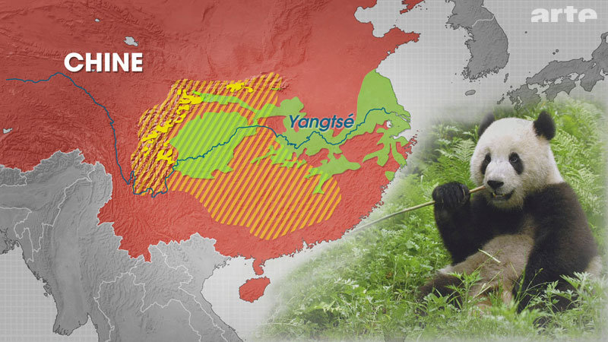
Je vais parler pour ma part du panda dans ce travail. Le panda géant est une sorte d'ours de petite taille qui vit dans les montagnes de la Chine occidentale. Sa famille a un nom compliqué qui est Ailuropodidés.

Carte de la Chine occidentale

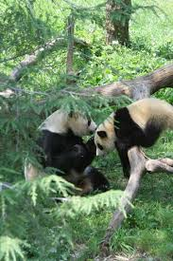
Son habitat

Le panda géant vit à l'état sauvage. Il vit dans les zones montagneuses et qui sont remplies de forêts en Chine. Il séjourne dans les forêts de bambous qui sont à une altitude située entre 1500 et 3300 mètres. Le panda ne peut pas passer partout, car les hommes s'installent et font des constructions. Les pandas ont peur de les approcher. Le panda géant se débrouille pour ne pas passer dans des villages, etc. Il vit dans des zones presque inaccessibles. Il ne vit pas en troupe (en clans). Le panda vit en solitaire.
Pandas qui jouent

Sa nourriture

Le panda reste où il se trouve (où il vit), car il a exactement le besoin de nourriture qu'il lui faut. Il ne se nourrit presque que de feuilles et de jeunes pousses de bambous. Cette nourriture est peu nutritive et donc le panda doit, pour assurer sa subsistance, consacrer 10 à 12 heures par jour pour manger. Le panda géant mange aussi des gentianes, des crocus et des iris et parfois, il va capturer des petits animaux et du poisson. On voit que le panda n'est pas seulement un herbivore mais aussi un carnivore. Il mange selon les saisons plusieurs espèces de bambous. De novembre à mars, il mange généralement les feuilles et des jeunes tiges. D'avril à juin, des tiges plus âgées. De juillet à octobre, il ne mange que des feuilles. La forme de son corps est adaptée à son régime. Les muscles de la mastication sont renforcés grâce à sa grosse tête. Il a de grosses molaires, alors il peut bien mâcher la nourriture qui est assez dure.
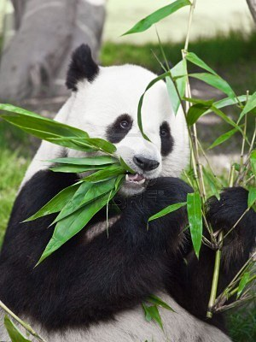
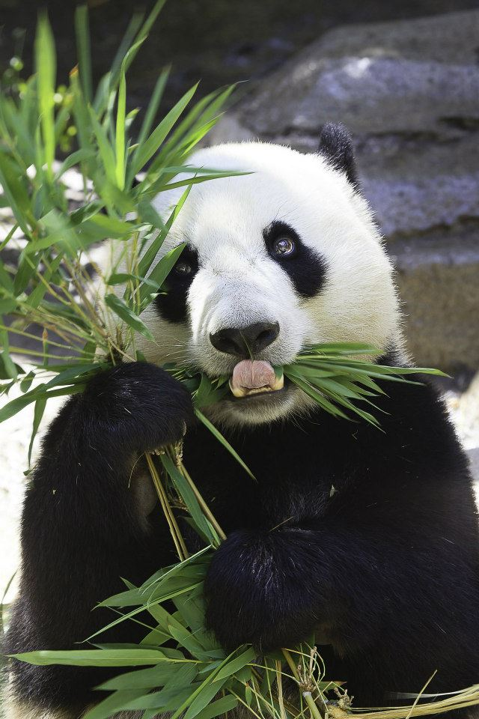

Panda qui mange
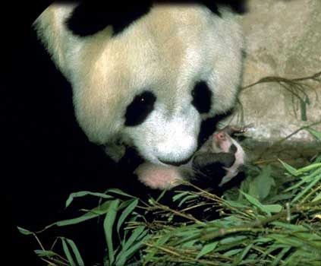
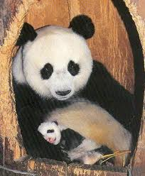
Maman avec son nouveau né.

Reproduction

Le panda géant vit en solitaire, mais pas à la saison des amours qui se passe au printemps. La gestation varie de 4 à 6 mois. Les petits, qui sont normalement au nombre de 1 ou 2 par femelle, naissent au mois de janvier de l'année suivante. Ces petits pèsent normalement 110 grammes en moyenne à la naissance.
Les femelles peuvent devenir très agressive quand cela concerne leurs petits. La femelle s'installe avec ses petits dans un arbre qui a un énorme trou. Dans ce trou, elle et ses petits pourront rester au chaud et sont hors de danger. La femelle garde et élève ses petits pendant un an et demi. Pendant ce temps, elle va leur apprendre comment trouver des petits animaux, comment prendre des pousses de bambous, comment retrouver leur chemin, etc. Des fois, les petits sortent de l'arbre et vont se balader tout seul et se font manger ou tuer. Le panda sort avec eux et joue avec. Normalement, la femelle qui peut s'occuper seulement d'un seul rejeton, est obligé de tuer un de ses petits ou ne plus s'occuper de lui.

Peu après la naissance, la femelle lèche son petit 3 ou 4 heures par jour pour le laver. Quand elle veut l’emmener quelque part, elle le transporte en le tenant avec sa bouche ou avec ses pattes. Elle le berce contre sa poitrine comme nous, les humains. Elle va l'allaiter, car il n'est pas encore en âge d'être un herbivore. Quand le petit crie, elle le change de position et le rassure. Après la naissance, la mère ne quitte pas son abri, même pas pour se nourrir.

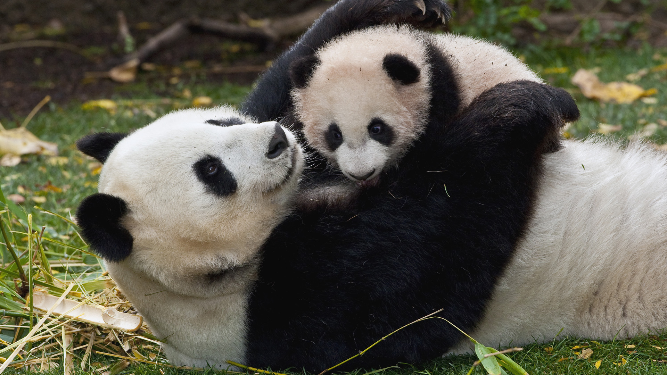

Pandas qui jouent

Le petit panda

Le panda nouveau-né ressemble à une petite souris. Sa peau est rose et il a un peu de poils blancs. Il ne pèse qu' une centaine de grammes. Le nouveau né est aveugle et n'a pas de dents. Il a une tête plus aplatie que celle de sa mère. Les nouveau-nés doivent téter jusqu'à 14 heures par jour. Le petit a les yeux fermés. Il va les ouvrir petit à petit. Environ une semaine après la naissance, leurs poils deviennent gris sur les oreilles, autour des yeux sur les épaules et sur les pattes. Quelques semaines après, les parties grises du panda deviennent noires.

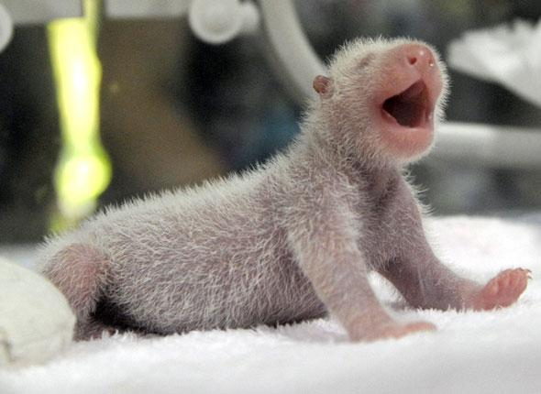
Si la mère le laisse seul, les prédateurs n’hésiteront pas à venir le manger. Le petit ne pourra pas aller se cacher, car il ne voit rien mais peut sentir une présence étrangère et hurle pour appeler sa maman.

Un nouveau-né

L’indépendance

En grandissant le petit panda va apprendre à survivre
Ex: Pour s'approcher des animaux suspects, il va avancer contre le vent avant qu'ils ne le repèrent. Il va apprendre à reconnaître les bruits de la forêt, à détecter ce qui est bon ou nocif pour lui. La plupart du temps, il passe son temps à jouer et à faire des acrobaties et à jouer avec des objets de la nature.
Quand il deviendra indépendant, sa mère va le chasser ou l'abandonner. Quand il se retrouvera seul, il marquera son territoire et rejoindra un groupe de jeunes.
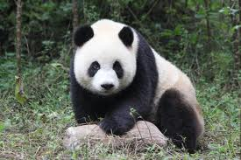
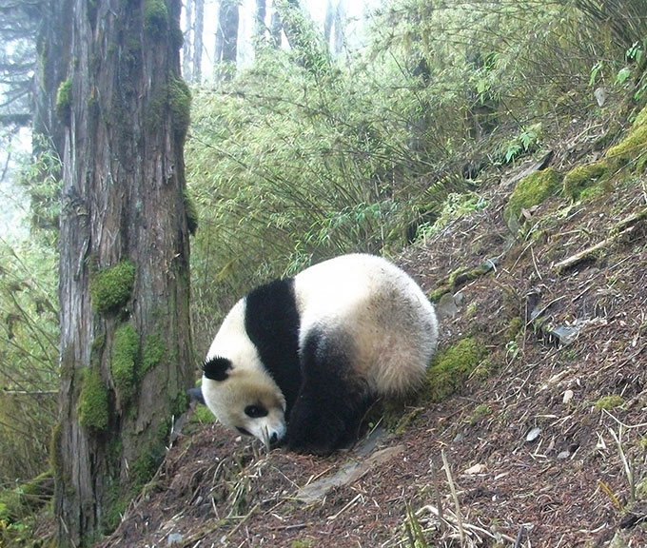

Panda de deux ans qui est indépendant

Description

Le panda géant n'est pas très grand. Sa fourrure est noire et blanche. Il fait partie de la famille des ursidés. Le panda mesure 1,50 m et pèse 150 kg. Sa queue est minuscule et toute touffue. Le panda a des pattes rondes et larges. Elles ont des poils courts au-dessous. Les pieds antérieurs ont un os carpien fait en saillie qui est si développé qu'il est opposable aux cinq doigts et qui sert de pouce. Son pelage est épais, assez long. Le panda est blanc à part les oreilles, les taches qui sont autour des yeux et d'autres qui vont des pattes jusqu'aux épaules. Toute ses autres parties sont blanches. Il a un museau très court et a de grosses griffes avec lesquelles il peut prendre les pousses de bambous. S'il est attaqué, il blessera fortement son ennemi. Il a une forte mâchoire qui est constituée de:
3+3 incisives, 1+1 canines, 3 ou 4 prémolaires, 2+2 ou 3 molaires.
Il peut être très dangereux mais aussi très sympathique. Il a une ouïe très développée et un odorat très fin. Cela lui sert beaucoup, ainsi il retrouvera son chemin ou sentira un danger. Il pourra donc se protéger et se cacher. On pourrait avoir l’impression qu'il ne court pas très vite mais il est armé de muscles et en cas de danger, il peut courir assez vite.

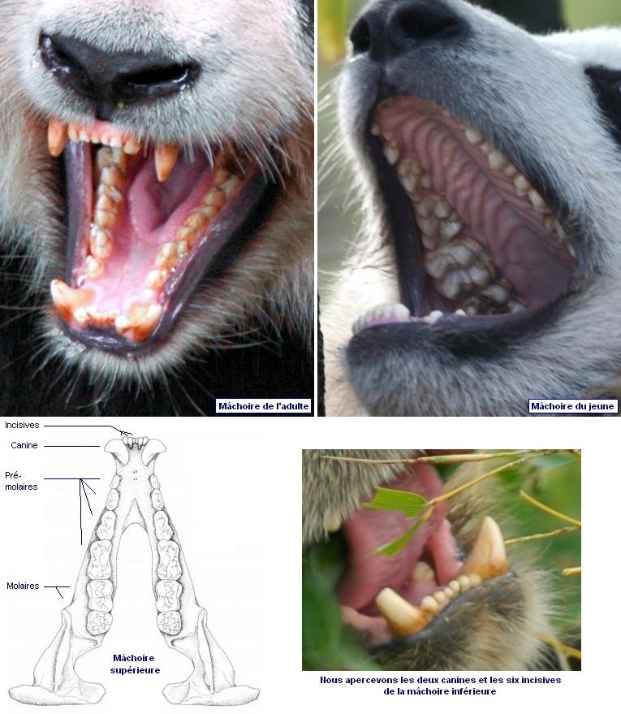

La mâchoire d'un panda

Attention!

Le panda est en voie de disparition à cause des hommes qui veulent sa fourrure blanche et noire. Quand le panda est pourchassé, il va se réfugier dans un grand trou, surtout s'il s'agit de fuir les hommes. Rarement le panda essaie de se défendre et quelques fois, il arrive à s'enfuir.
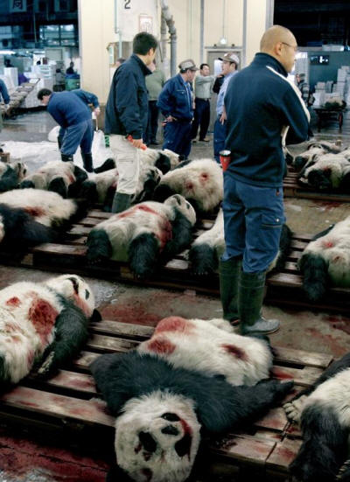
Les chasseur veulent le tuer, car il y a beaucoup de personnes qui veulent cette fourrure. Mais maintenant, c'est un animal protégé. Les gens les massacrent pour les vendre.

Massacre de pandas

Sauvés

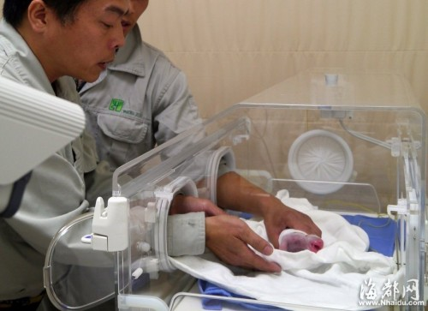
Les pandas géants sont en danger. Alors il y a une solution. Cette solution est de les capturer et de les mettre dans un espace fermé mais qui est dans la nature. Il y a juste une clôture plus loin. Les panda sont bien traités et les vétérinaires s'en occupent tout le temps. Les grands pandas, les adultes, sont mis chacun dans un petit parc, car ils vivent en solitaire. Les petits pandas évoluent dans un grand parc pour jouer ensemble et également parce qu'ils sont plus nombreux.
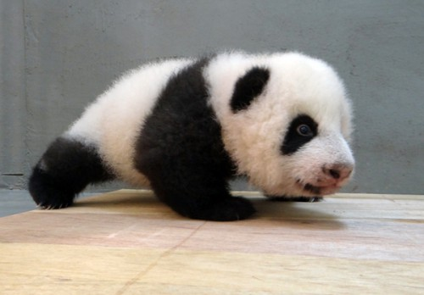
Dans certains endroits, les petits et grands sont lâchés dans la nature. Après un moment, les hommes reviennent les rechercher avant qu'ils ne se fassent tuer. Les hommes ont installé un immense parc qui est dans la nature et de cette façon, ils seront comme dans la vraie nature. On pourra garder l'espèce en vie.
Quand une femelle va mettre bas, les vétérinaires vont prendre le petit panda et s'il est malade, ils vont s'en occuper. Ils vont le mettre dans une espèce de caisse pour qu'il ait chaud. Quand les vétérinaires se sont occupés de lui, ils le passent à sa mère. Et après quelques temps, ils vont lui apprendre à marcher. Ensuite, ils vont le mettre dans le parc.

Conclusion sur cet animal

Le panda géant peut être très agressif. Il ressemble beaucoup a un ours. On peut voir aussi que c'est un animal vraiment aimé et qu'il faut le protéger. Il ne faut pas oublier que le panda n'est pas qu'un herbivore mais aussi un carnivore mais il ne mange pas beaucoup de viande. Le panda géant a aussi beaucoup d'affection. C'est un fou de bambous. On peut constater que le panda ne peut pas avoir plus de deux bébés et donc sa reproduction prend du temps.

Bibliographie
Livre :
-Jill Caravan, Pandas, portraits du monde animal, édition PML.
Site internet :
-notice wikipedia sur le panda géant,-http://fr.wikipedia.org/wiki/Panda_géant

Sources des illustrations
page 1 :stock.wikimini.org/w/images/c/ce/Panda_géant_-78.jpg
page 2 :
-http://www.images-libres.net/wp-content/uploads/2012/12/Panda-dort.jpg
-http://ddc.arte.tv/cartes/310
- upload.wikimedia.org/wikipedia/commons/5/50/RedPandaFullBody.JPG
page 3:
- www.dinosoria.com/mammifere/panda_géant_012.jpg
- http://lmichel.ecole93.fr/wp-content/uploads/2012/01/6574982-panda-geant-est-manger-les-feuilles-vert-bambou.jpg
-http://www.les-photos-gratuites.net/wp-content/gallery/photo-panda/panda-qui-mange.jpg
page 4:-http://gigietcram.net/image9/panda9.jpg
-http://img1.mxstatic.com/wallpapers/3cac6f66734f07d838df004cc0e02630_large.jpeg
-funweb.epfl.ch/sites/fichiers/2007-06/livchrast/images/panda3.jpg
page 5 :-http://a398.idata.over-blog.com/590x430/3/16/44/55/mes-images-2/diapo_bebe-panda.jpg
-http://www.wwf.be/_media/panda_11_516964.jpg
-http://www.notre-planete.info/actualites/images/animaux/panda-WWF-1.jpg
page 6:-http://i65.servimg.com/u/f65/11/45/21/83/dentit10.jpg
page 7 :-http://terresacree.org/images2/panda1
-http://static.skynetblogs.be/media/134833/001ec94a271513446dc702.jpg
-http://static.skynetblogs.be/media/134833/3778674732.jpg

